المقرر العملي للتفاعل بين الأحياء الدقيقة
345 حدق

ملخص للعملي التاسع
و العاشر

اعداد

بسام النفيسي

العملي التاسع
التضاد الحيوي
Antagonisms
توجد الكائنات الحية الدقيقة في بيئاتها الطبيعية مختلطة مع غيرها من الكائنات الحية الدقيقة و لا شك أن هذه المعيشة المختلطة تأثيرا واضحا على نمو وتأقلم الكائنات الحية الدقيقة في هذه البيئات. و توجد علاقات مختلفة بين الكائنات الحية الدقيقة وبعضها في المعيشة المختلطة قد تنشأ علاقة تضادية او تكافلية أو معيشة منفعة من طرف واحد حيث أن الطرف الآخر لا ينتفع و لا يضر من هذه المعيشة والتي يطلق عليها التعايش الايجابي من الجانب الواحد . commensalism

للكائن الحي الدقيق طرقا مختلفة للبقاء على حياته فهو إما يفرز مواد أيضية تغير من ظروف البيئة مثل تلك التي تزيد من نسبة الحموضة أو تغير من الضغط الأسموزي أو التوتر السطحي للبيئة جاعلة إياها غير مناسبة لنمو الكائنات الأقل احتمالا لهذه الظروف الطبيعية.
*التضاد الحيوي: يمكن للكائن الحي الدقيق أن يفرز مادة سامة يمكنها أن تدخل بطريقة ما في طرق التحول الأيضي للكائنات الأخرى بدرجة قد تمنع من نموها أو تؤدي بها إلى الموت و الطريقة الأخيرة من التضاد و التي يطلق عليها التضاد الحيوي اذ يمكن تعريفها إلى أنها هي معيشة كائنين معا إحداهما يعمل على إحداث الضرر للآخر نتيجة لافرازه مادة كيميائية حيوية التي عرفت بالمضادات الحيوية.
*التضاد الطبيعي: هي ظاهرة تحدث طبيعيا في البيئة عبارة عن معيشة كائنين يعمل أحدهما على احداث الضرر للآخر و يوضح في البيئة أن الكائن الاخر يتم تثبيط نموه معمليا نتيجة لافرازه مضاد حيوي .
Lactobacillus هي بكتريا طبيعية تعيش في جسم الانسان التي تقوم بتخمر اللبن و تحول سكر اللاكتوز الى لاكتيك وتصبح البيئة حامضية فلا تسمح بنمو البكتريا الممرضة الأخرى بالنمو أو خمائر داء المبيضات في مهبل المرأة
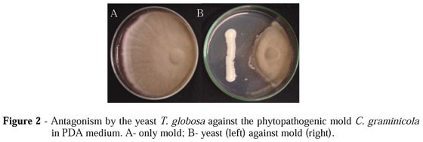
*اسم التجربة :قدرة الكائنات الحية الدقيقة على إنتاج المضاد الحيوي للتضاد بينهما معمليا
*الهدف من التجربة : الكشف على قدرة الكائن الحي الدقيق لاحداث الضرر على الكائن الحي الآخر.
*الأدوات المستخدمة:بيئات خاصة للفطريات و البكتريا -مزارع بكتيرية وفطرية – إبرة تلقيح – إبرة ذات عقف
Potatoes dextrose agar – nutrient agar-penecilium notatum – Aspergillus niger-pseudomonas aeruginosa -bacillus species-Actinomycetes sp.
*طريقة العمل:
1-تحضر البيئات و تعقيمها
2-زراعة فطرين مع بعضهما وزراعة بكتريا الاكتينو مع نوع آخر من البكتريا و زراعة بكتريا مع فطر
3-تحضينهما لمدة أسبوع للفطريات و 24 ساعة للبكتريا وقراءة النتائج.

العملي العاشر
Mutalism commensalism in human E.coli
علاقة تعايش الانسان مع بكتريا الايشيرشيا كولاي في القولون
هي علاقة تبادل المنفعة بين كائنين حيين بحيث يستفيد كل الكائنين من الآخر.
مثل علاقة البكتريا مع الانسان في الامعاء
E.coli with intestinal of human
حيث يقوم الانسان بتوفير الغذاء المهضوم للبكتريا (الايكولاي)و تقوم الايكولاي بدورها بأنتاج الفيتامينات مثل فيتامين ب و فيتامين كي
Vitamin B and K
Vitamin K يقوم بعوامل تخثر الدم عند الانسان
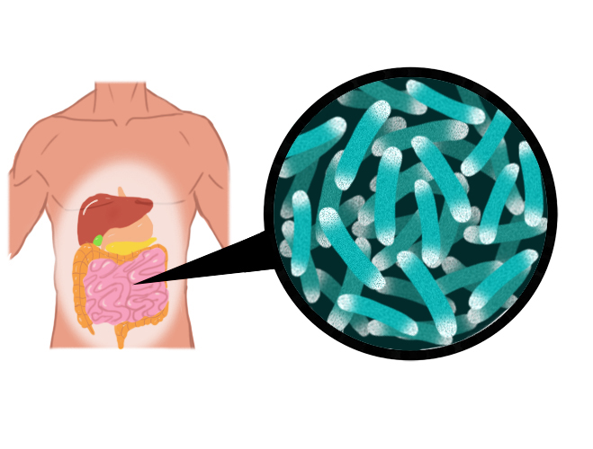

Normal flora
هي مجموعة من الكائنات الحية الدقيقة التي توجد في أجسام الكائنات الحية طبيعيا مثل الانسان و الحيوان ولا تسبب المرض في الاشخاص الاصحاء.
هناك العديد من البكتيريا تعيش في أجسامنا مع خلايا جسمنا الاخرى.
يحتوي جسم الانسان على 10^13 خلية و جسم الانسان هو موطن للخلايا البكتيرية التي تقدر 10^14 خلية بكتيرية.
يحتوي ¼ من البراز البشري على البكتيريا.
الانسجة الداخلية للانسان و الحيوان تكون خالية من الكائنات الحية الدقيقة للأصحاء مثل(الدم والدماغ و العضلات و العظام)و لكن الانسجة السطحية مثل (الجلد و الأغشية المخاطية ) تكن دائما باستمرار في تواصل مع الكائنات الحية الدقيقة في البيئة الخارجية وتكون دائما مستعدة للاستيطان للانواع المختلفة من الكائنات الحية الدقيقة.
الخليط من الكائنات الحية الدقيقة تجدها بانتظام في مواقع تشريحية تشار إلى وجود الفلورا الطبيعية.
الفلورا الطبيعية تكون مهمة خصوصا في الامعاء الغليظة.
مواقع الفلورا لطبيعية في جسم الانسان:
1-الجلد 2-العيون 3-الأنف 4-الفم 5-الحلق العلوي 6- الاحليل السفلي 7-الامعاء السفلية خاصتا الامعاء الدقيقة.
الفلورا الطبيعية تحمينا من الكائنات الحية الدقيقة بواسطة ثلاث مراحل:
1-التنافس مع الغزاة للمساحة و المواد الغذائية
2-تفرز مركبات كيميائية تسمى بالكتيريوسين التي تقتل البكتيريا الاخرى.
3-انخفاض الرقم الهيدروجيني لذا تمنع نمو البكتيريا الاخرى.pH
*عند مغارة الفلورا الطبيعية موقعها الأساسي من جسم الانسان فإنها تسبب المرض.
مثل بكتيريا شائعة في الامعاء الغليظة و تسبب التهاب المسالك البولية التي تتقدم الى المثانة البولية.E.coli
أصحاب المناعة الضعيفة يسمحون للبكتيريا الممرضة بالاصابة مثل مرضى الايدز و بعض علاجات مرضى السرطان و الأدوية الخاصة بالتبرع بالأعضاء التي تمنع الرفض بالأعضاء الجديدة كلها تثبط الجهاز المناعي و تسمح للفلورا الطبيعية بالتسبب من حين لآخر بالمرض .
انتهاك الغزاة و التضاعف للكائنات الحية الدقيقة الممرضة داخل الاجزاء الجسدية أو الانسجة ممكن أن يسبب و يلحق الضرر بالأنسجة.
Colonization
هو عبارة عن وجود البكتريا على أسطح الجسم مثل الجلد و الفم و الامعاء و المجرى التنفسي بدون التسبب بالمرض للفرد.
Lactobacili
أثناء الولادة يكون المولود حديثا بتواصل مباشر مع بكتريا اللاكتوباسيلس من الأم عبر المهبل وتكون هذه البكتريا أول بكتريا تستوطن أمعاء الرضيع وبليها الايكولاي و البكتريا السالبة لصبغة جرام الغير مخمرة للاكتوز و لايحصلون على جميع الفلورا الطبيعية المعوية من الوالدين حتى يبدأون في التغذي على الاغذية الاخرى غير الحليب.

